民乐一中2014-2015学年第二学期高一年级第一次月考
数学试卷
命题人：李世青
第Ⅰ卷（选择题60分）
一、选择题：（本大题共12小题，每小题5分，共60分．在每小题给出的四个选项中，只有一项是符合要求的）．
1． 等于（ ）
A． B． C． D．
2.若，则角的终边在 （ ）
A．第二象限 B.第四象限
C.第二、四象限 D.第三、四象限
3．下列说法正确的有( )
①方向相同的向量叫相等向量；②零向量的长度为0；③共线向量是在同一条直线上的向量；④零向量是没有方向的向量；⑤共线向量不一定相等；⑥平行向量方向相同．
A．2个 B．3个 C．4个 D．5个
4．在0到2范围内，与角－终边相同的角是( )．
A． B． C． D．
5.等于（ ）
A． B． C． D．
6．若是的一个内角，且则等于（ ）
A． B. C.$\text{30}°$或$\text{150}°$ D.$\text{60}°$或$\text{150}°$
7．函数$y=3\text{cos}(\frac{2}{5}x−\frac{π}{6})$的最小正周期是（ ）
A．$\frac{2π}{5}$ B．$\frac{5π}{2}$ C．$2π$ D．$5π$
8．已知向量a＝(4，－2)，向量b＝(x，5)，且a∥b，那么x等于( )．
A．10 B．5 C．－$\frac{5}{2}$ D．－10
9若角${\text{600}}^{0}$的终边上有一点$\left(−4,a\right)$，则$a$的值是（ ）
A．$4\sqrt{3}$ B．$−4\sqrt{3}$ C．$±4\sqrt{3}$ D．$\sqrt{3}$
10．在平行四边形ABCD中，AC为一条对角线．若AB＝(2,4)，AC＝(1,3)，则BD等于( )
A．(－2，－4) B．(－3，－5) C．(3,5) D．(2,4)
11．已知f(sin x)＝cos 3x，则f(cos 10°)的值为( )
A．－ B. C．－ D.
12．边长为1的正三角形ABC中，|AB－BC|的值为( )
A．1 B．2 C. D.
第II卷（非选择题90分）

二、填空题：（本大题共4小题，每小题5分，共20分）．把答案填在题中横线上．
13．若$\vec{\text{OA}}$=$(2,8)$，$\vec{\text{OB}}$=$(−7,2)$，则$\frac{1}{3}$$\vec{\text{AB}}$=_________.
14.不等式tan α＋>0的解集是 ．
15函数y＝2sin(2x＋)(－≤x≤)的值域是________．
16．sin²1°＋sin²2°＋…＋sin²88°＋sin²89°＝________.
三、解答题：（本大题共6小题，共70分）．解答应写出文字说明，证明过程或演算步骤．
17．(本小题满分10分)
已知$\text{tan}x=2$，（1）求$2{\text{sin}}^{2}x+{\text{cos}}^{2}x$的值；（2）若$π<x<\frac{3π}{2}$，求$\text{cos}x−\text{sin}x$的值。

18．(本小题满分12分)
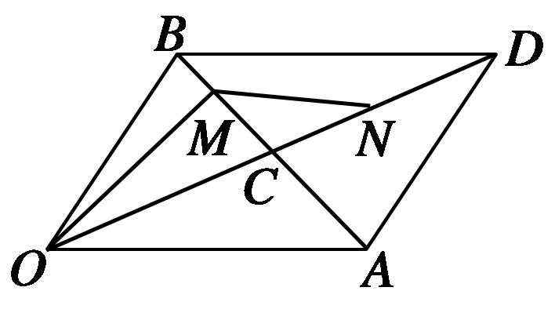
如图所示平行四边形AOBD中，设向量OA＝a，OB＝b又BM＝BC，CN＝CD，用a，b表示OM、ON、MN.

19. (本小题满分12分)

两个非零向量a、b不共线．
(1)若AB＝a＋b，BC＝2a＋8b，CD＝3(a－b)，求证：A、B、D三点共线；
(2)求实数k使ka＋b与2a＋kb共线．

20. (本小题满分12分)
已知平面上三个点坐标为A(3,7)，B(4,6)，C(1，－2)，求点D的坐标，使得这四个点为构成平行四边形的四个顶点．

21. (本小题满分12分)
已知函数的图象，它与y轴的交点为（），它在y轴右侧的第一个最大值点和最小值点分别为.
（1）求函数的解析式；
（2）该函数的图象可由$y=\text{sin}x(x∈R)$的图象经过怎样的平移和伸缩变换得到?

22．(本小题满分12分)

已知函数f(x)＝sin (x∈R).
(1)求f(x)的单调递减区间和图像的对称中心；
(2)经过怎样的图象变换使f(x)的图象关于y轴对称？(仅叙述一种方案即可)

高一数学答案
一．
1.B 2.C 3.A 4.C 5.B 6.C 7.D 8.D 9.B 10.B 11.A 12.D
二．
13.（-3，-2） 14. 15. ［0,2］ 16.
三．
17.(1) (2)
18．解 BA＝OA－OB＝a－b.∴OM＝OB＋BM＝OB＋BC＝OB＋BA＝a＋b.
又OD＝a＋b.ON＝OC＋CN＝OD＋OD＝OD＝a＋b，
∴MN＝ON－OM＝a＋b－a－b＝a－b.

19. (1)证明 ∵AD＝AB＋BC＋CD＝a＋b＋2a＋8b＋3a－3b＝6a＋6b＝6AB，∴A、B、D三点共线．
(2)解 ∵ka＋b与2a＋kb共线，∴ka＋b＝λ(2a＋kb)．
∴(k－2λ)a＋(1－λk)b＝0，
∴⇒k＝±.

20.解 (1)当平行四边形为ABCD时，AB＝DC，
设点D的坐标为(x，y)．
∴(4,6)－(3,7)＝(1，－2)－(x，y)，
∴ ∴ ∴D(0，－1)；
(2)当平行四边形为ABDC时，仿(1)可得D(2，－3)；
(3)当平行四边形为ADBC时，仿(1)可得D(6,15)．
综上可知点D可能为(0，－1)，(2，－3)或(6,15)．

21. 解：（1）由题意可得,由在轴右侧的第一个最大值点和最小值点分别为，得，∴ 从而
又图象与轴交于点，∴由于，∴
函数的解析式为
(2) 将函数的图象向左平移个单位，,再将所得函数的图象纵坐标不变，横坐标伸长为原来的两倍,最后将所得函数的图象横坐标不变，纵坐标伸长为原来的3倍得到函数
22.解 (1)由已知函数化为y＝－sin.欲求函数的单调递减区间，只需求y＝sin的单调递增区间．
由2kπ－≤2x－≤2kπ＋ (k∈Z)，
解得kπ－≤x≤kπ＋π (k∈Z)，
∴原函数的单调减区间为 (k∈Z)．

图像的对称中心是
f(x)＝sin＝cos＝cos＝cos2.
∵y＝cos 2x是偶函数，图象关于y轴对称，
∴只需把y＝f(x)的图象向右平移个单位即可．

